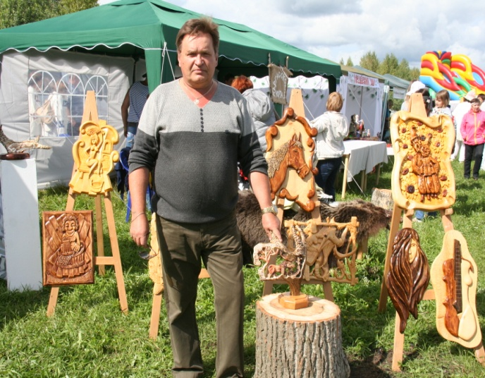
Федченко Юрий Владимирович
Живёт в Парабели такой мастер. Имеет два образования средне – техническое (Иркутское авиационное училище) и высшее техническое (Томский политехнический институт). До перестройки (90-е годы) работал в Томском аэропорту. После перестройки оказался безработным, встал на учёт по безработице и потихоньку начал столярничать. Затем попробовал кость, металл. Юрию Владимировичу очень понравилось работать с костью. В настоящее время он работает с деревом, капом, костью, рогом и металлом. Ассортимент его изделий очень большой: различные сувениры, женские украшения, топоры, топорища, украшенные резьбой и др. изделия. Тел. -913-840-85-53; 8-913-103-27-03
